Práctica de laboratorio: configuración básica de RIPv2 y RIPng

1. Topología

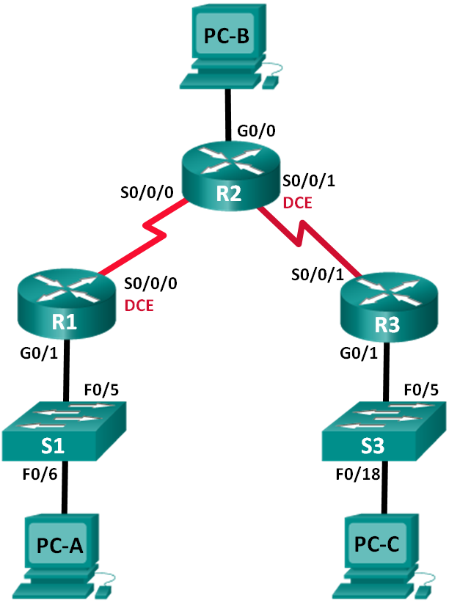

1. Tabla de direccionamiento

|  |  |  |  |  |
| --- | --- | --- | --- | --- |
| Dispositivo | Interfaz | Dirección IP | Máscara de subred | Gateway predeterminado |
| R1 | G0/1 | 172.30.10.1 | 255.255.255.0 | N/A |
|  | S0/0/0 (DCE) | 10.1.1.1 | 255.255.255.252 | N/A |
| R2 | G0/0 | 209.165.201.1 | 255.255.255.0 | N/A |
|  | S0/0/0 | 10.1.1.2 | 255.255.255.252 | N/A |
|  | S0/0/1 (DCE) | 10.2.2.2 | 255.255.255.252 | N/A |
| R3 | G0/1 | 172.30.30.1 | 255.255.255.0 | N/A |
|  | S0/0/1 | 10.2.2.1 | 255.255.255.252 | N/A |
| S1 | N/A | VLAN 1 | N/A | N/A |
| S3 | N/A | VLAN 1 | N/A | N/A |
| PC-A | NIC | 172.30.10.3 | 255.255.255.0 | 172.30.10.1 |
| PC-B | NIC | 209.165.201.2 | 255.255.255.0 | 209.165.201.1 |
| PC-C | NIC | 172.30.30.3 | 255.255.255.0 | 172.30.30.1 |

1. Objetivos

Parte 1: armar la red y configurar los parámetros básicos de los dispositivos

Parte 2: configurar y verificar el routing RIPv2

* Configurar y verificar que se esté ejecutando RIPv2 en los routers.
* Configurar una interfaz pasiva.
* Examinar las tablas de routing.
* Desactivar la sumarización automática.
* Configurar una ruta predeterminada.
* Verificar la conectividad de extremo a extremo.

Parte 3: configurar IPv6 en los dispositivos

Parte 4: configurar y verificar el routing RIPng

* Configurar y verificar que se esté ejecutando RIPng en los routers.
* Examinar las tablas de routing.
* Configurar una ruta predeterminada.
* Verificar la conectividad de extremo a extremo.

1. Información básica/situación

RIP versión 2 (RIPv2) se utiliza para enrutar direcciones IPv4 en redes pequeñas. RIPv2 es un protocolo de routing vector distancia sin clase, según la definición de RFC 1723. Debido a que RIPv2 es un protocolo de routing sin clase, las máscaras de subred se incluyen en las actualizaciones de routing. De manera predeterminada, RIPv2 resume automáticamente las redes en los límites de redes principales. Cuando se deshabilita la sumarización automática, RIPv2 ya no resume las redes a su dirección con clase en routers fronterizos.

RIP de última generación (RIPng) es un protocolo de routing vector distancia para enrutar direcciones IPv6, según la definición de RFC 2080. RIPng se basa en RIPv2 y tiene la misma distancia administrativa y limitación de 15 saltos.

En esta práctica de laboratorio, configurará la topología de la red con routing RIPv2, deshabilitará la sumarización automática, propagará una ruta predeterminada y usará comandos de CLI para ver y verificar la información de routing RIP. Luego, configurará la topología de la red con direcciones IPv6, configurará RIPng, propagará una ruta predeterminada y usará comandos de CLI para ver y verificar la información de routing RIPng.

**Nota**: los routers que se utilizan en las prácticas de laboratorio de CCNA son routers de servicios integrados (ISR) Cisco 1941 con IOS de Cisco versión 15.2(4)M3 (imagen universalk9). Los switches que se utilizan son Cisco Catalyst 2960s con IOS de Cisco versión 15.0(2) (imagen de lanbasek9). Se pueden utilizar otros routers, switches y otras versiones del IOS de Cisco. Según el modelo y la versión de IOS de Cisco, los comandos disponibles y los resultados que se obtienen pueden diferir de los que se muestran en las prácticas de laboratorio. Consulte la tabla Resumen de interfaces del router que se encuentra al final de la práctica de laboratorio para obtener los identificadores de interfaz correctos.

**Nota**: asegúrese de que los routers y los switches se hayan borrado y no tengan configuraciones de inicio. Si no está seguro, consulte con el instructor.

1. Recursos necesarios

* 3 routers (Cisco 1941 con IOS de Cisco versión 15.2(4)M3, imagen universal o similar)
* 2 switches (Cisco 2960 con IOS de Cisco versión 15.0(2), imagen lanbasek9 o similar)
* 3 computadoras (Windows 7, Vista o XP con un programa de emulación de terminal, como Tera Term)
* Cables de consola para configurar los dispositivos con IOS de Cisco mediante los puertos de consola
* Cables Ethernet y seriales, como se muestra en la topología

Parte 1: armar la red y configurar los parámetros básicos de los dispositivos

En la parte 1, establecerá la topología de la red y configurará los parámetros básicos.

1. realizar el cableado de red tal como se muestra en la topología.

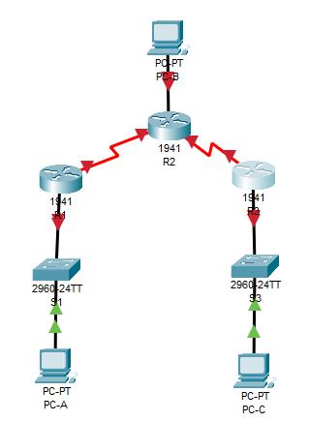

1. inicializar y volver a cargar el router y el switch.

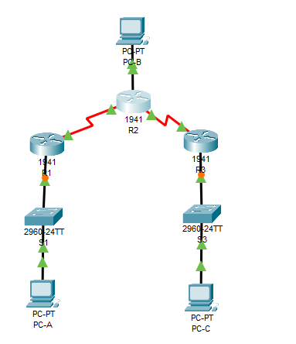

1. configurar los parámetros básicos para cada router y switch.
   * 1. Desactive la búsqueda del DNS.

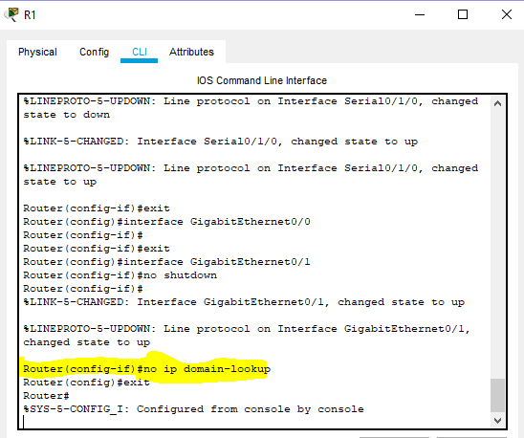

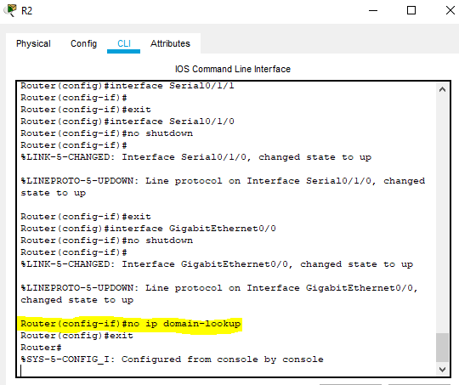

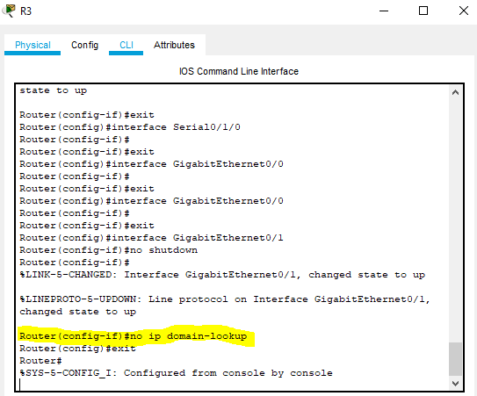

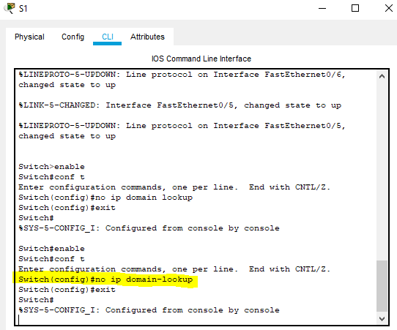

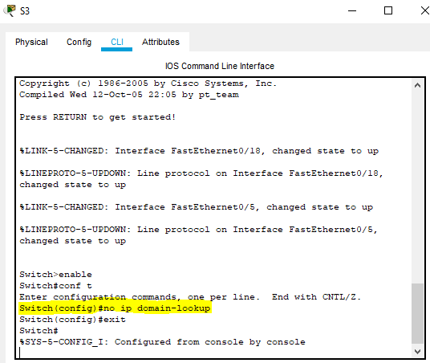

* + 1. Configure los nombres de los dispositivos como se muestra en la topología.

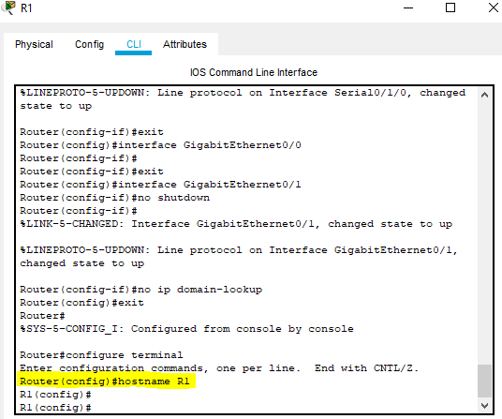

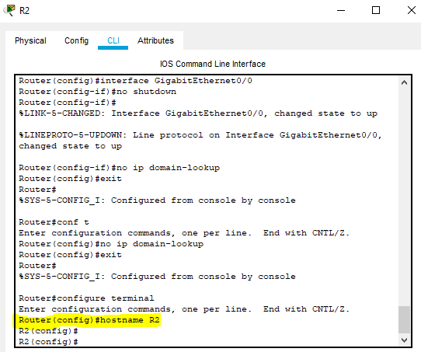

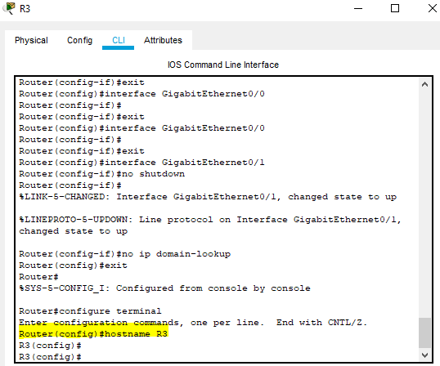

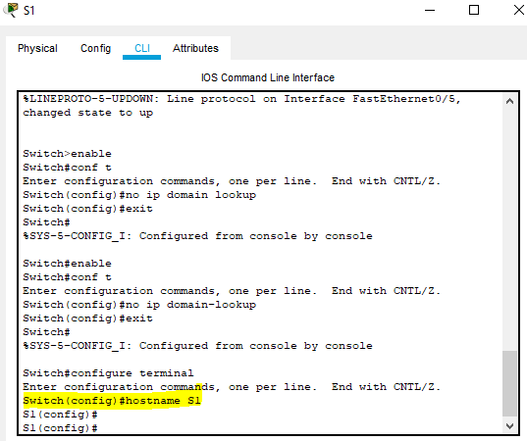

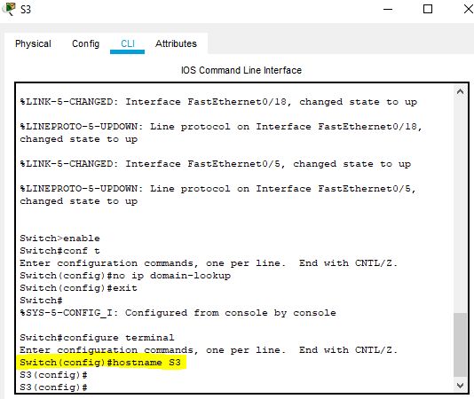

* + 1. Configurar la encriptación de contraseñas.

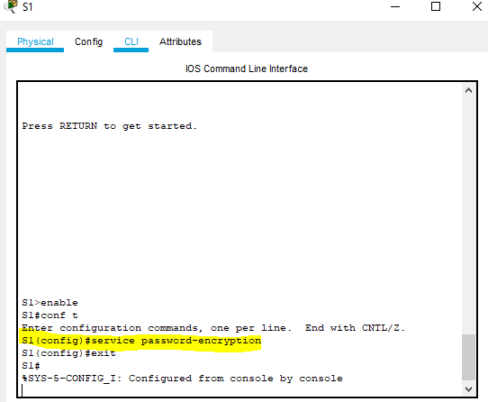

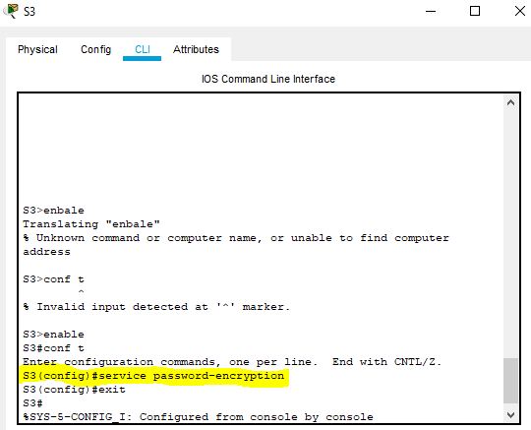

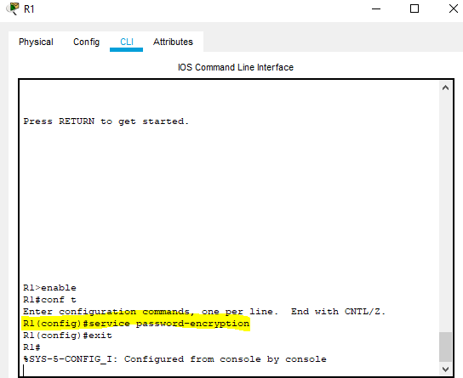

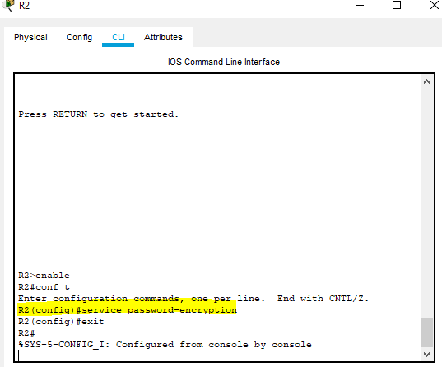

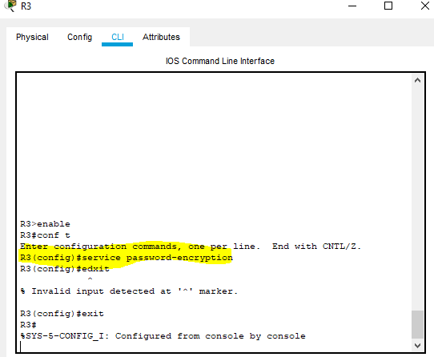

* + 1. Asigne **class** como la contraseña del modo EXEC privilegiado.

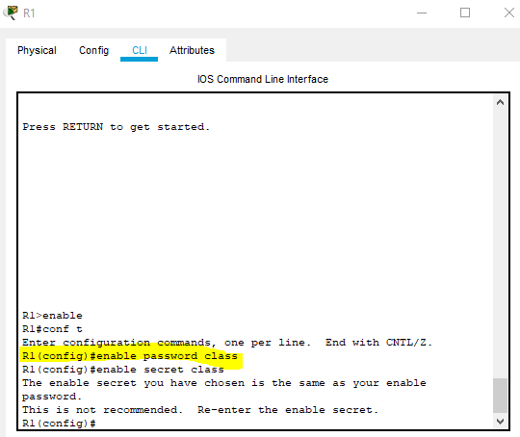

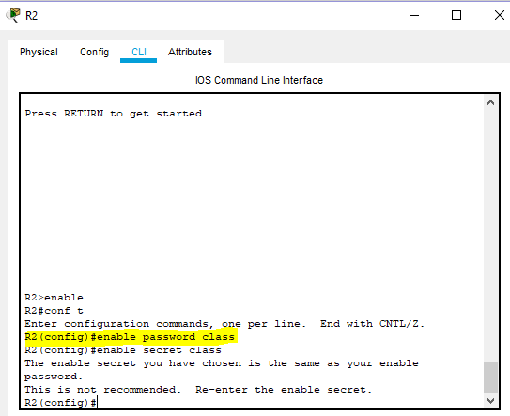

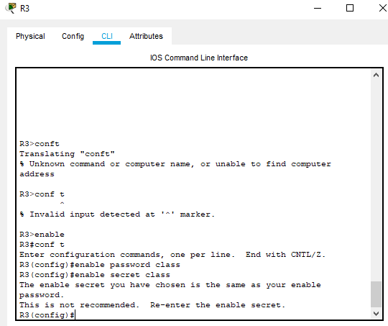

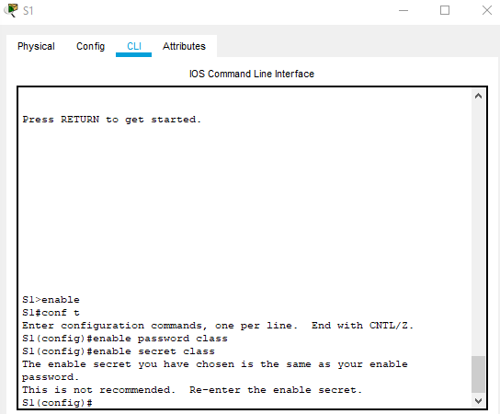

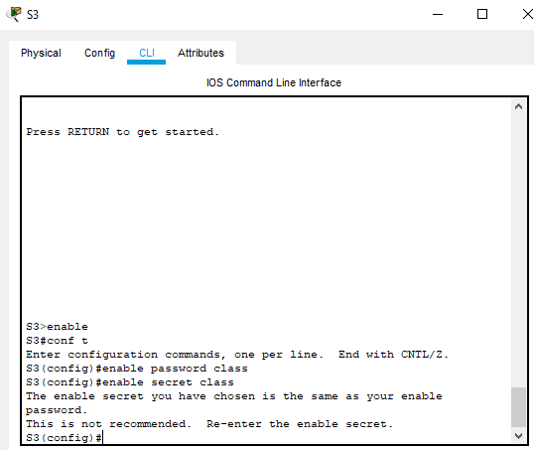

* + 1. Asigne **cisco** como la contraseña de consola y la contraseña de vty.

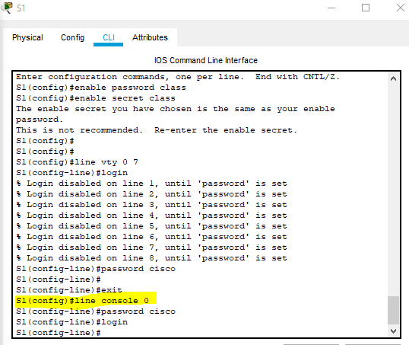

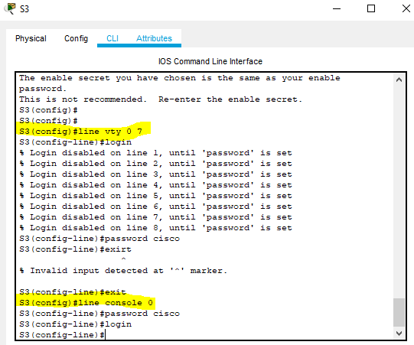

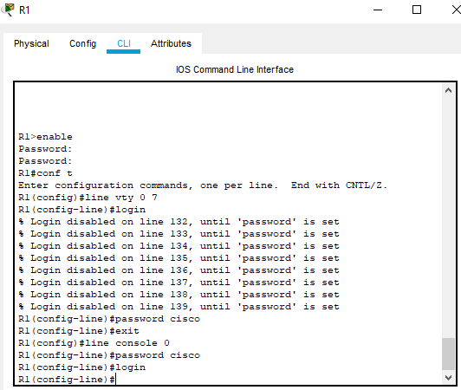

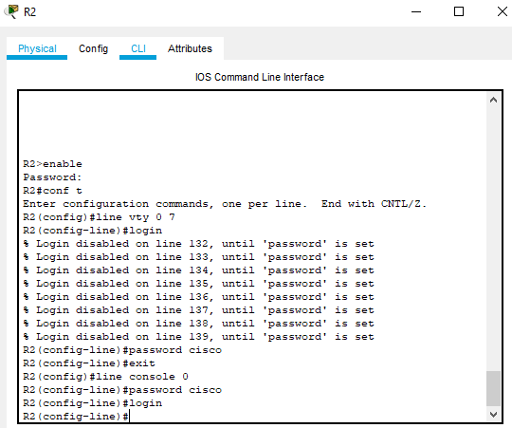

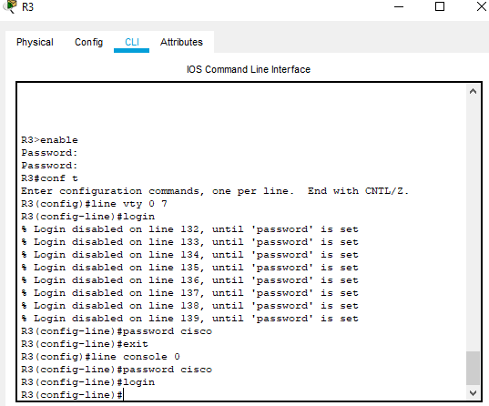

* + 1. Configure un mensaje MOTD para advertir a los usuarios que se prohíbe el acceso no autorizado.

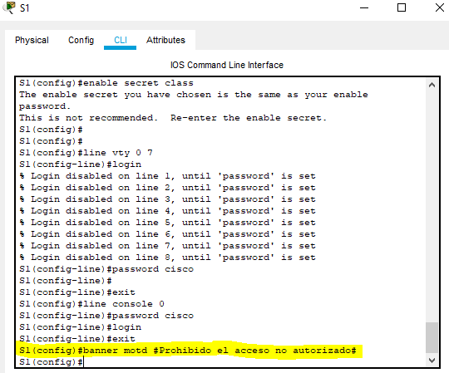

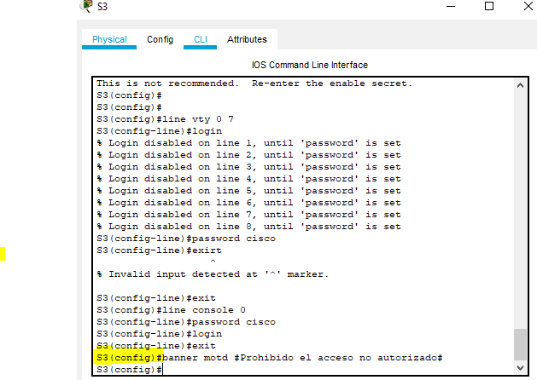

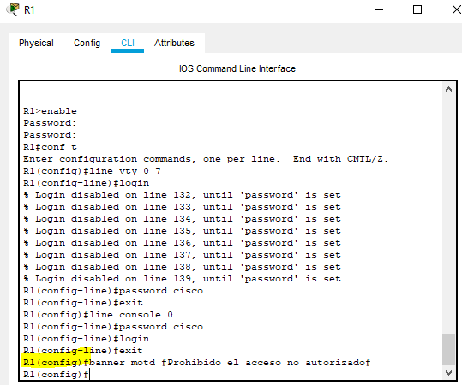

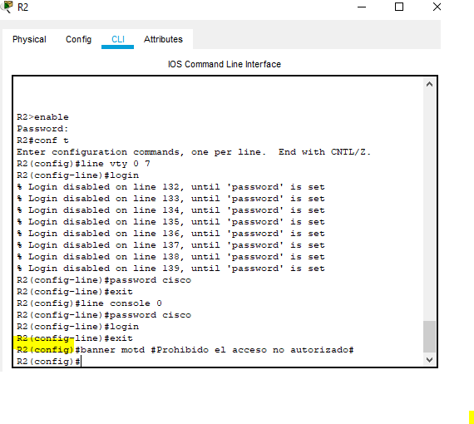

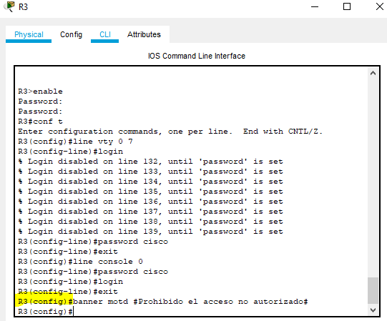

* + 1. Configure **logging synchronous** para la línea de consola.

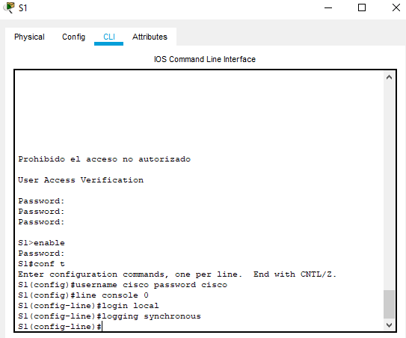

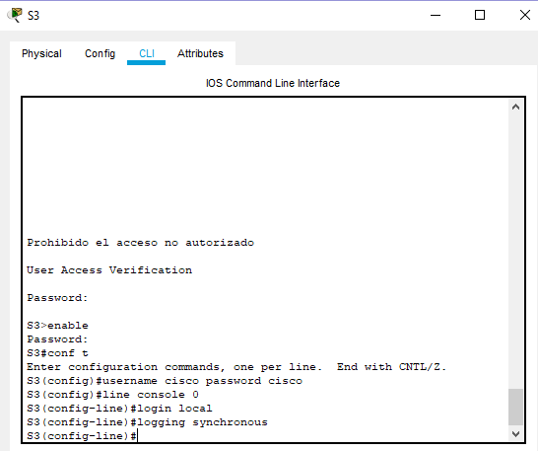

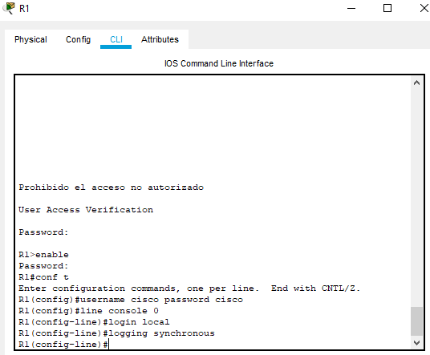

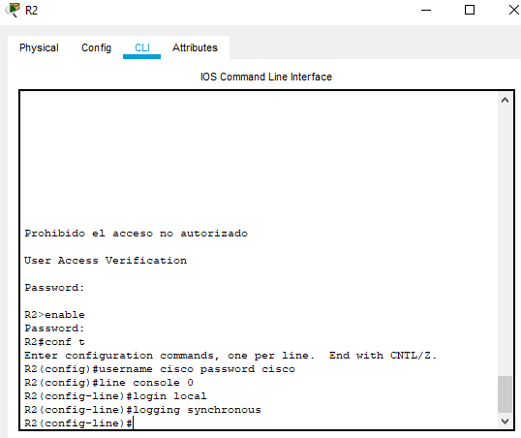

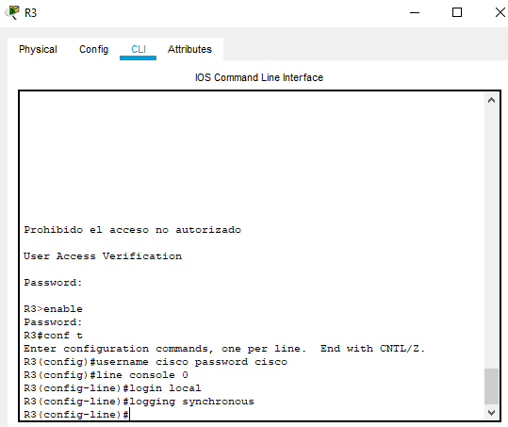

* + 1. Configure la dirección IP que se indica en la tabla de direccionamiento para todas las interfaces.

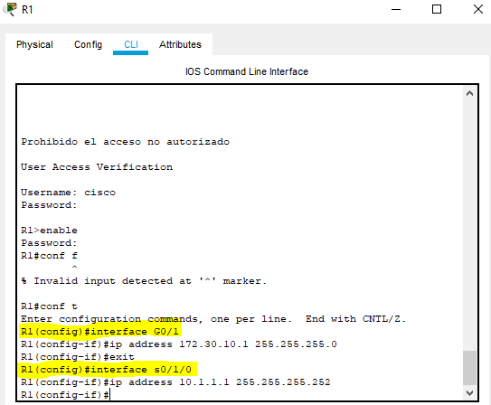

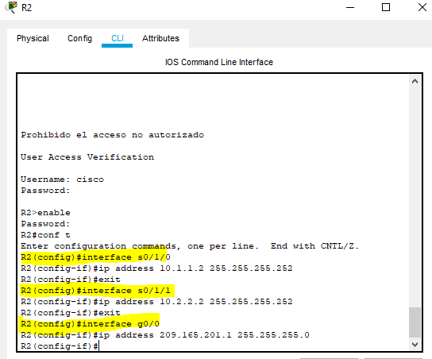

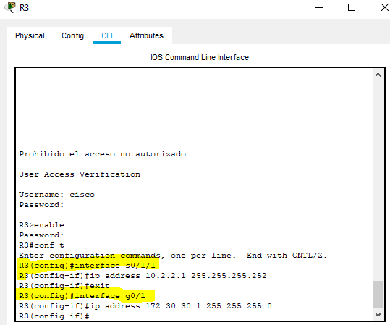

* + 1. Configure una descripción para cada interfaz con una dirección IP.

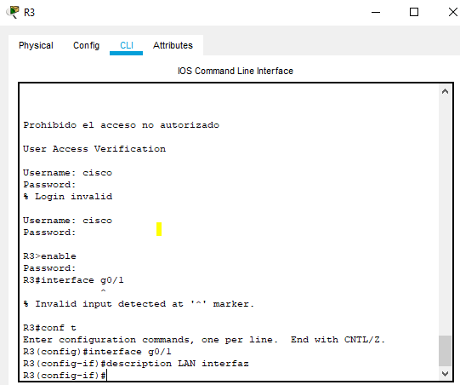

* + 1. Configure la frecuencia de reloj, si corresponde, para la interfaz serial DCE.

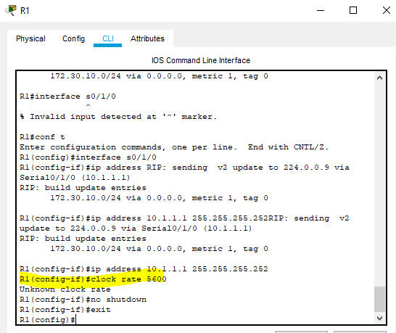

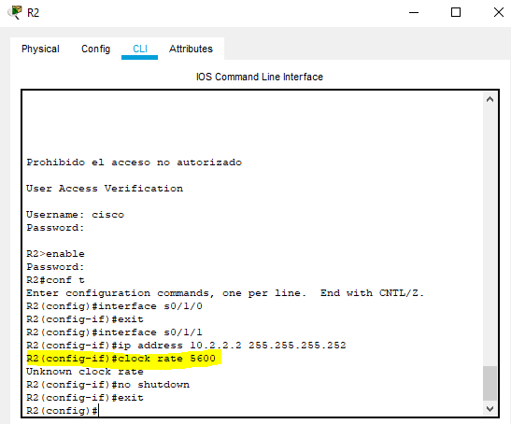

* + 1. Copie la configuración en ejecución en la configuración de inicio.

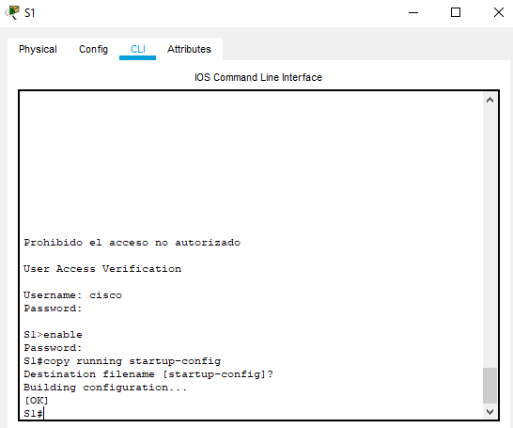

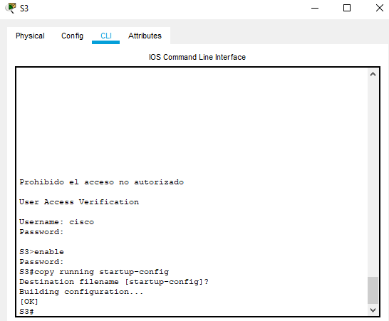

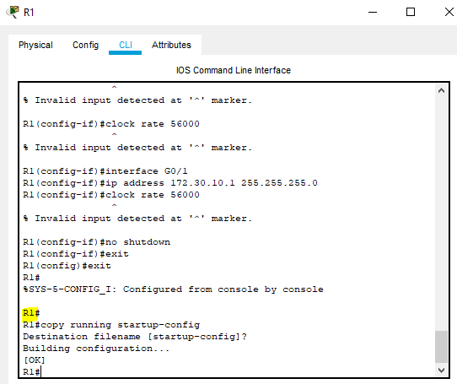

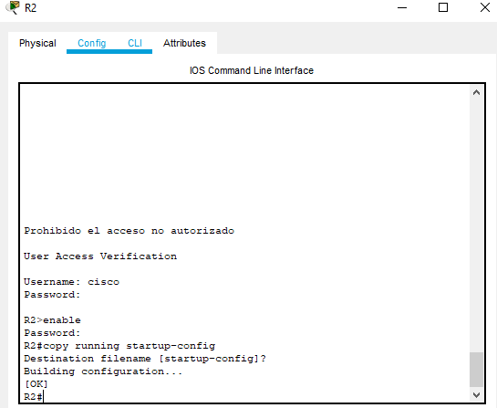

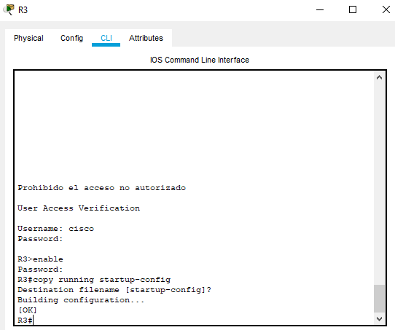

1. configurar los equipos host.

Consulte la tabla de direccionamiento para obtener información de direcciones de los equipos host.

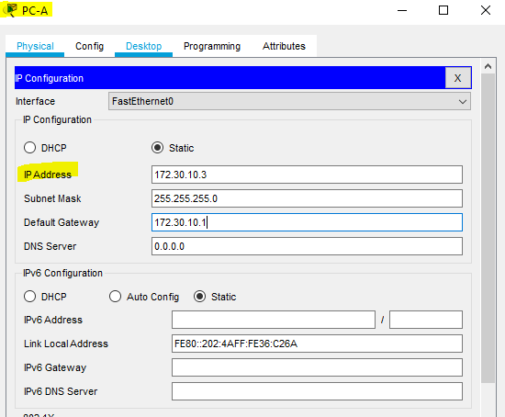

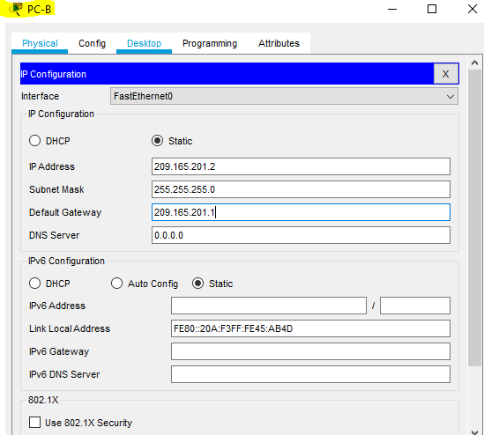

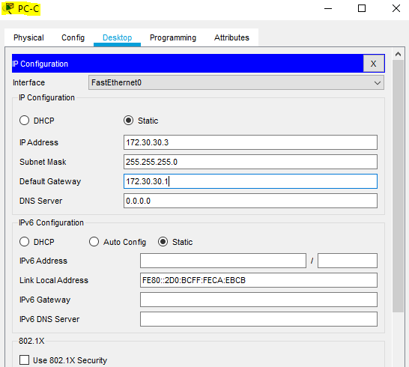

1. Probar la conectividad.

En este momento, las computadoras no pueden hacerse ping entre sí.

* + 1. Cada estación de trabajo debe tener capacidad para hacer ping al router conectado. Verifique y resuelva los problemas, si es necesario.

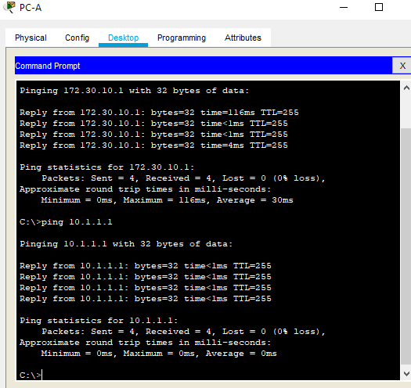

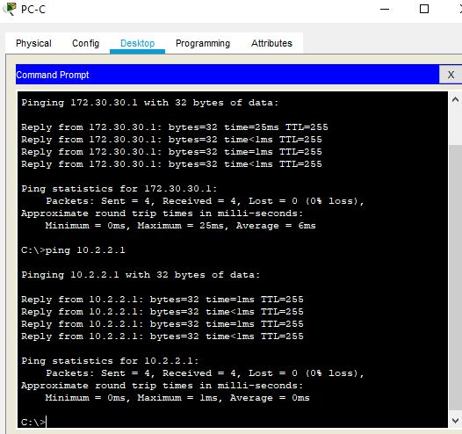

* + 1. Los routers deben poder hacerse ping entre sí. Verifique y resuelva los problemas, si es necesario.

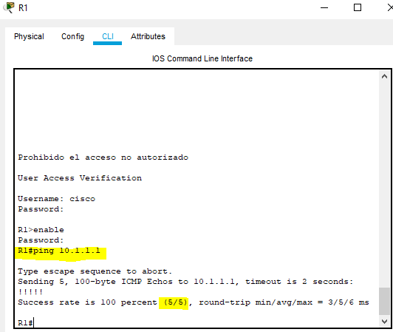

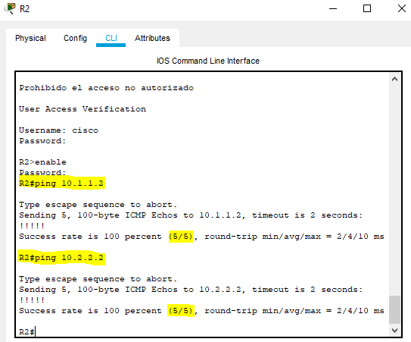

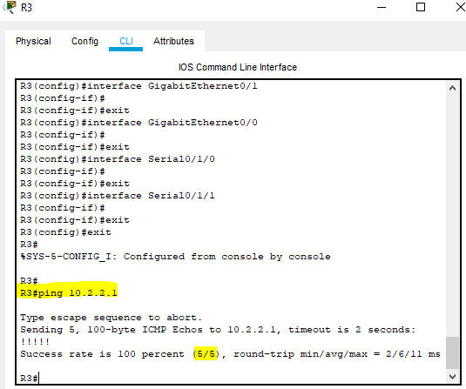

Parte 2: configurar y verificar el routing RIPv2

En la parte 2, configurará el routing RIPv2 en todos los routers de la red y, luego, verificará que las tablas de routing se hayan actualizado correctamente. Una vez que haya verificado RIPv2, deshabilitará el sumarización automática, configurará una ruta predeterminada y verificará la conectividad de extremo a extremo.

1. Configurar el enrutamiento RIPv2.
   * 1. En el R1, configure RIPv2 como el protocolo de routing y anuncie las redes correspondientes.

R1# **config t**

R1(config)# **router rip**

R1(config-router)# **version 2**

R1(config-router)# **passive-interface g0/1**

R1(config-router)# **network 172.30.0.0**

R1(config-router)# **network 10.0.0.0**

El comando **passive-interface** evita que las actualizaciones de routing se envíen a través de la interfaz especificada. Este proceso evita tráfico de routing innecesario en la LAN. Sin embargo, la red a la que pertenece la interfaz especificada aún se anuncia en las actualizaciones de routing enviadas por otras interfaces.

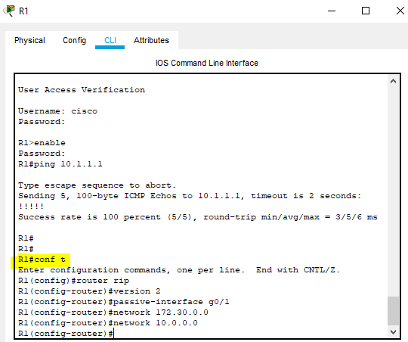

* + 1. Configure RIPv2 en el R3 y utilice la instrucción **network** para agregar las redes apropiadas y evitar actualizaciones de routing en la interfaz LAN.

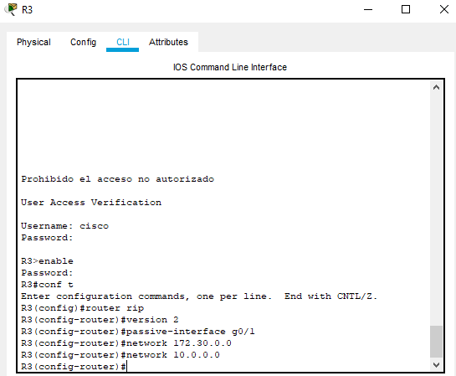

* + 1. Configure RIPv2 en el R2. No anuncie la red 209.165.201.0.

**Nota:** no es necesario establecer la interfaz G0/0 como pasiva en el R2, porque la red asociada a esta interfaz no se está anunciando.

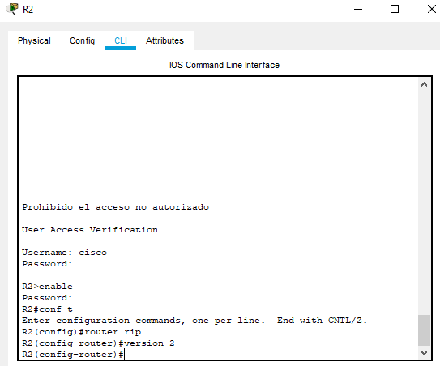

1. examinar el estado actual de la red.
   * 1. Se pueden verificar los dos enlaces seriales rápidamente mediante el comando **show ip interface brief** en R2.

R2# **show ip interface brief**

Interface IP-Address OK? Method Status Protocol

Embedded-Service-Engine0/0 unassigned YES unset administratively down down

GigabitEthernet0/0 209.165.201.1 YES manual up up

GigabitEthernet0/1 unassigned YES unset administratively down down

Serial0/0/0 10.1.1.2 YES manual up up

Serial0/0/1 10.2.2.2 YES manual up up

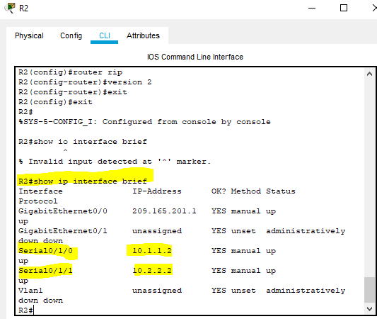

* + 1. Verifique la conectividad entre las computadoras.

¿Es posible hacer ping de la PC-A a la PC-B? NO ¿Por qué? El host fue inalcanzable

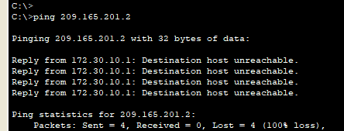

¿Es posible hacer ping de la PC-A a la PC-C? NO ¿Por qué? El host fue inalcanzable

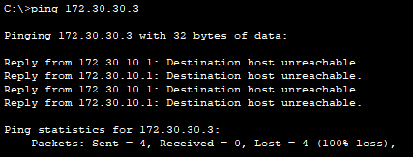

¿Es posible hacer ping de la PC-C a la PC-B? NO ¿Por qué? El host fue inalcanzable

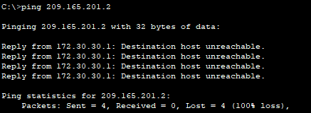

¿Es posible hacer ping de la PC-C a la PC-A? NO ¿Por qué? El host fue inalcanzable y no hay rutas establecidas

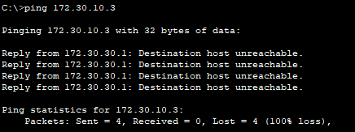

* + 1. Verifique que RIPv2 se ejecute en los routers.

Puede usar los comandos **debug ip rip**, **show ip protocols** y **show run** para confirmar que RIPv2 esté en ejecución. A continuación, se muestra el resultado del comando **show ip protocols** para el R1.

R1# **show ip protocols**

Routing Protocol is "rip"

Outgoing update filter list for all interfaces is not set

Incoming update filter list for all interfaces is not set

Sending updates every 30 seconds, next due in 7 seconds

Invalid after 180 seconds, hold down 180, flushed after 240

Redistributing: rip

Default version control: send version 2, receive 2

Interface Send Recv Triggered RIP Key-chain

Serial0/0/0 2 2

Automatic network summarization is in effect

Maximum path: 4

Routing for Networks:

10.0.0.0

172.30.0.0

Passive Interface(s):

GigabitEthernet0/1

Routing Information Sources:

Gateway Distance Last Update

10.1.1.2 120

Distance: (default is 120)

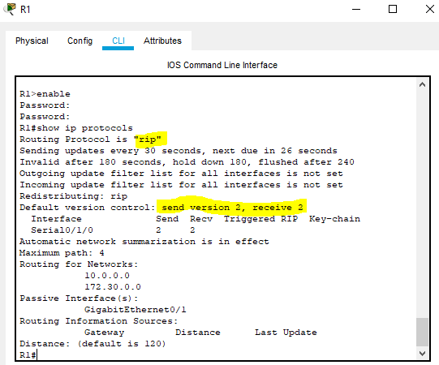

Al emitir el comando **debug ip rip** en el R2, ¿qué información se proporciona que confirma que RIPv2 está en ejecución? Confirma que el protocolo está en ejecución.

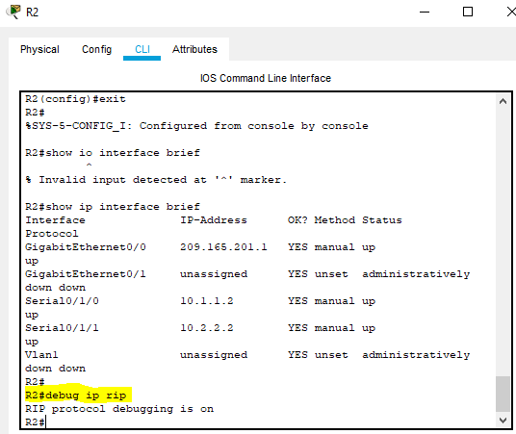

Cuando haya terminado de observar los resultados de la depuración, emita el comando **undebug all** en la petición de entrada del modo EXEC privilegiado.

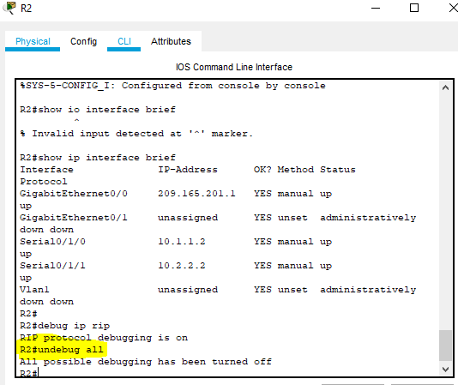

Al emitir el comando **show run** en el R3, ¿qué información se proporciona que confirma que RIPv2 está en ejecución?

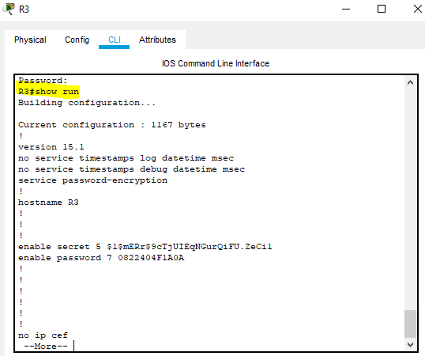

* + 1. Examinar el sumarización automática de las rutas.

Las LAN conectadas al R1 y el R3 se componen de redes no contiguas. El R2 muestra dos rutas de igual costo a la red 172.30.0.0/16 en la tabla de routing. El R2 solo muestra la dirección de red principal con clase 172.30.0.0 y no muestra ninguna de las subredes de esta red.

R2# **show ip route**

<Output Omitted>

10.0.0.0/8 is variably subnetted, 4 subnets, 2 masks

C 10.1.1.0/30 is directly connected, Serial0/0/0

L 10.1.1.2/32 is directly connected, Serial0/0/0

C 10.2.2.0/30 is directly connected, Serial0/0/1

L 10.2.2.2/32 is directly connected, Serial0/0/1

R 172.30.0.0/16 [120/1] via 10.2.2.1, 00:00:23, Serial0/0/1

[120/1] via 10.1.1.1, 00:00:09, Serial0/0/0

209.165.201.0/24 is variably subnetted, 2 subnets, 2 masks

C 209.165.201.0/24 is directly connected, GigabitEthernet0/0

L 209.165.201.1/32 is directly connected, GigabitEthernet0/0

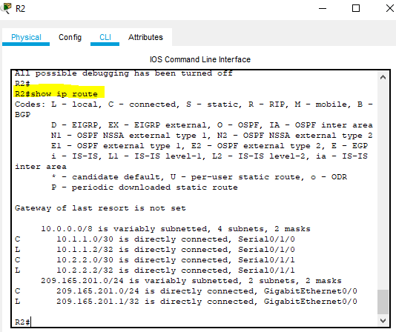

El R1 solo muestra sus propias subredes para la red 172.30.0.0. El R1 no tiene ninguna ruta para las subredes 172.30.0.0 en el R3.

R1# **show ip route**

<Output Omitted>

10.0.0.0/8 is variably subnetted, 3 subnets, 2 masks

C 10.1.1.0/30 is directly connected, Serial0/0/0

L 10.1.1.1/32 is directly connected, Serial0/0/0

R 10.2.2.0/30 [120/1] via 10.1.1.2, 00:00:21, Serial0/0/0

172.30.0.0/16 is variably subnetted, 2 subnets, 2 masks

C 172.30.10.0/24 is directly connected, GigabitEthernet0/1

L 172.30.10.1/32 is directly connected, GigabitEthernet0/1

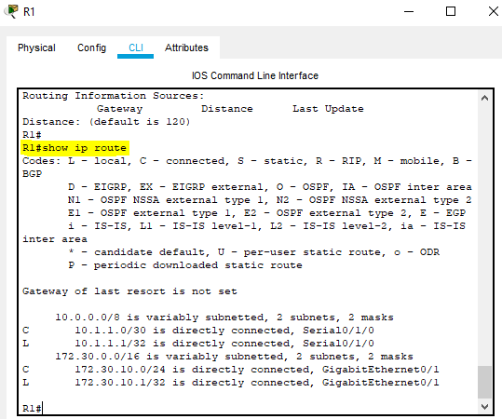

El R3 solo muestra sus propias subredes para la red 172.30.0.0. El R3 no tiene ninguna ruta para las subredes 172.30.0.0 en el R1.

R3# **show ip route**

<Output Omitted>

10.0.0.0/8 is variably subnetted, 3 subnets, 2 masks

C 10.2.2.0/30 is directly connected, Serial0/0/1

L 10.2.2.1/32 is directly connected, Serial0/0/1

R 10.1.1.0/30 [120/1] via 10.2.2.2, 00:00:23, Serial0/0/1

172.30.0.0/16 is variably subnetted, 2 subnets, 2 masks

C 172.30.30.0/24 is directly connected, GigabitEthernet0/1

L 172.30.30.1/32 is directly connected, GigabitEthernet0/1

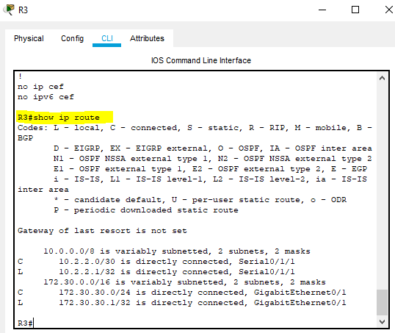

Utilice el comando **debug ip rip** en el R2 para determinar las rutas recibidas en las actualizaciones RIP del R3 e indíquelas a continuación.

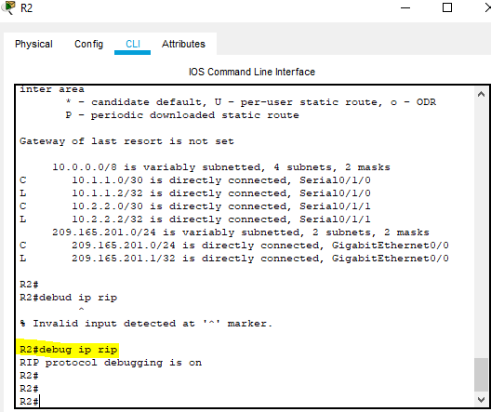

El R3 no está envía ninguna de las subredes 172.30.0.0, solo la ruta resumida 172.30.0.0/16, incluida la máscara de subred. Por lo tanto, las tablas de routing del R1 y el R2 no muestran las subredes 172.30.0.0 en el R3.

1. Desactivar la sumarización automática.
   * 1. El comando **no auto-summary** se utiliza para desactivar la sumarización automática en RIPv2. Deshabilite la sumarización automática en todos los routers. Los routers ya no resumirán las rutas en los límites de las redes principales con clase. Aquí se muestra R1 como ejemplo.

R1(config)# **router rip**

R1(config-router)# **no auto-summary**

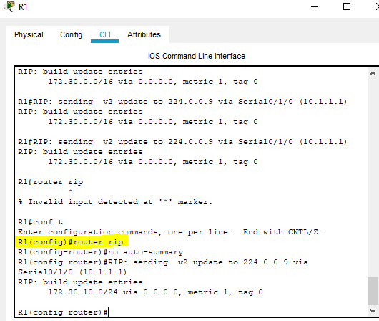

* + 1. Emita el comando **clear ip route \*** para borrar la tabla de routing.

R1(config-router)# **end**

R1# **clear ip route \***

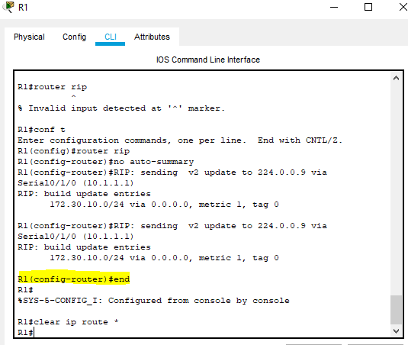

* + 1. Examinar las tablas de enrutamiento Recuerde que la convergencia de las tablas de routing demora un tiempo después de borrarlas.

Las subredes LAN conectadas al R1 y el R3 ahora deberían aparecer en las tres tablas de routing.

R2# **show ip route**

<Output Omitted>

Gateway of last resort is not set

10.0.0.0/8 is variably subnetted, 4 subnets, 2 masks

C 10.1.1.0/30 is directly connected, Serial0/0/0

L 10.1.1.2/32 is directly connected, Serial0/0/0

C 10.2.2.0/30 is directly connected, Serial0/0/1

L 10.2.2.2/32 is directly connected, Serial0/0/1

172.30.0.0/16 is variably subnetted, 3 subnets, 2 masks

R 172.30.0.0/16 [120/1] via 10.2.2.1, 00:01:01, Serial0/0/1

[120/1] via 10.1.1.1, 00:01:15, Serial0/0/0

R 172.30.10.0/24 [120/1] via 10.1.1.1, 00:00:21, Serial0/0/0

R 172.30.30.0/24 [120/1] via 10.2.2.1, 00:00:04, Serial0/0/1

209.165.201.0/24 is variably subnetted, 2 subnets, 2 masks

C 209.165.201.0/24 is directly connected, GigabitEthernet0/0

L 209.165.201.1/32 is directly connected, GigabitEthernet0/0

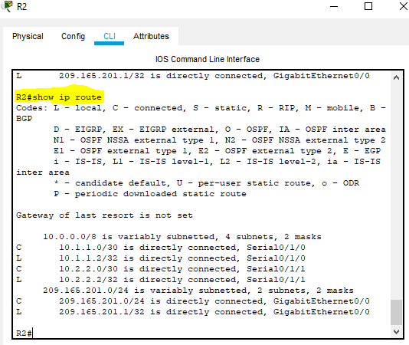

R1# **show ip route**

<Output Omitted>

Gateway of last resort is not set

10.0.0.0/8 is variably subnetted, 3 subnets, 2 masks

C 10.1.1.0/30 is directly connected, Serial0/0/0

L 10.1.1.1/32 is directly connected, Serial0/0/0

R 10.2.2.0/30 [120/1] via 10.1.1.2, 00:00:12, Serial0/0/0

172.30.0.0/16 is variably subnetted, 3 subnets, 2 masks

C 172.30.10.0/24 is directly connected, GigabitEthernet0/1

L 172.30.10.1/32 is directly connected, GigabitEthernet0/1

R 172.30.30.0/24 [120/2] via 10.1.1.2, 00:00:12, Serial0/0/0

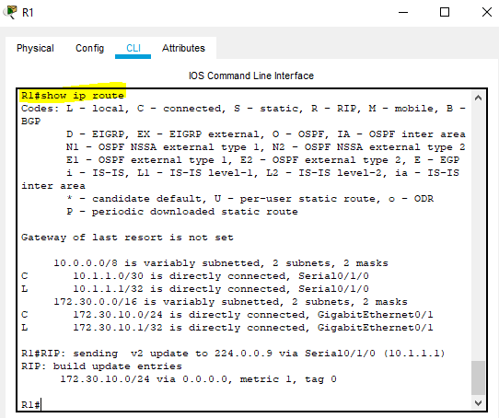

R3# **show ip route**

<Output Omitted>

10.0.0.0/8 is variably subnetted, 3 subnets, 2 masks

C 10.2.2.0/30 is directly connected, Serial0/0/1

L 10.2.2.1/32 is directly connected, Serial0/0/1

R 10.1.1.0/30 [120/1] via 10.2.2.2, 00:00:23, Serial0/0/1

172.30.0.0/16 is variably subnetted, 2 subnets, 2 masks

C 172.30.30.0/24 is directly connected, GigabitEthernet0/1

L 172.30.30.1/32 is directly connected, GigabitEthernet0/1

R 172.30.10.0 [120/2] via 10.2.2.2, 00:00:16, Serial0/0/1

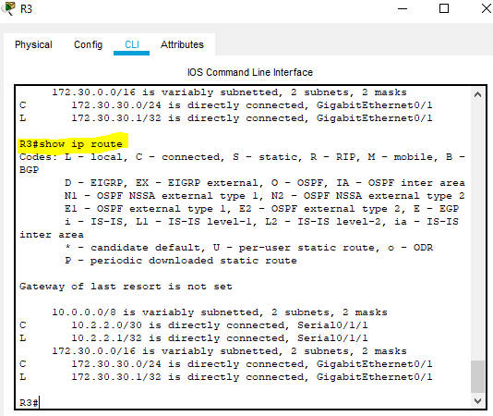

* + 1. Utilice el comando **debug ip rip** en el R2 para examinar las actualizaciones RIP.

**R2# debug ip rip**

Después de 60 segundos, emita el comando **no debug ip rip**.

¿Qué rutas que se reciben del R3 se encuentran en las actualizaciones RIP?

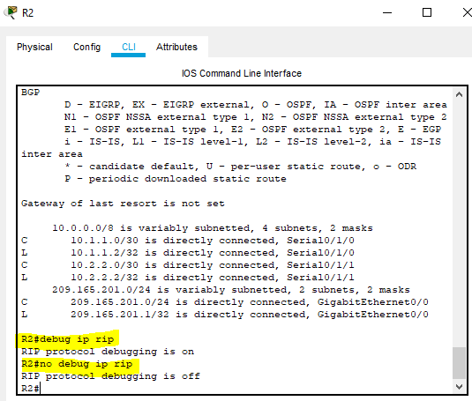

¿Se incluyen ahora las máscaras de las subredes en las actualizaciones de enrutamiento? Si.

1. Configure y redistribuya una ruta predeterminada para el acceso a Internet.
   * 1. Desde el R2, cree una ruta estática a la red 0.0.0.0 0.0.0.0, con el comando **ip route**. Esto envía todo tráfico de dirección de destino desconocida a la interfaz G0/0 del R2 hacia la PC-B y simula Internet al establecer un gateway de último recurso en el router R2.

R2(config)# **ip route 0.0.0.0 0.0.0.0 209.165.201.2**

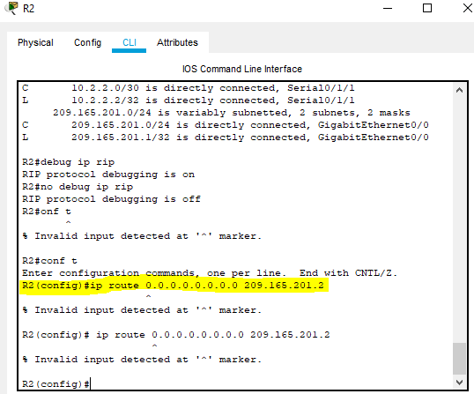

* + 1. El R2 anunciará una ruta a los otros routers si se agrega el comando **default-information originate** a la configuración de RIP.

R2(config)# **router rip**

R2(config-router)# **default-information originate**

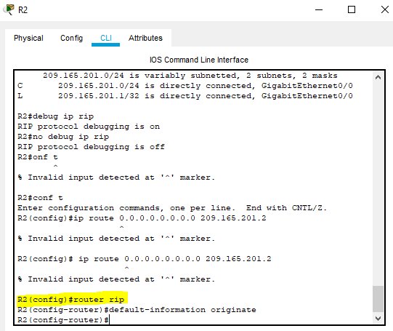

1. Verificar la configuración de enrutamiento.
   * 1. Consulte la tabla de routing en el R1.

R1# **show ip route**

<Output Omitted>

Gateway of last resort is 10.1.1.2 to network 0.0.0.0

R* 0.0.0.0/0 [120/1] via 10.1.1.2, 00:00:13, Serial0/0/0

10.0.0.0/8 is variably subnetted, 3 subnets, 2 masks

C 10.1.1.0/30 is directly connected, Serial0/0/0

L 10.1.1.1/32 is directly connected, Serial0/0/0

R 10.2.2.0/30 [120/1] via 10.1.1.2, 00:00:13, Serial0/0/0

172.30.0.0/16 is variably subnetted, 3 subnets, 2 masks

C 172.30.10.0/24 is directly connected, GigabitEthernet0/1

L 172.30.10.1/32 is directly connected, GigabitEthernet0/1

R 172.30.30.0/24 [120/2] via 10.1.1.2, 00:00:13, Serial0/0/0

¿Cómo se puede saber, a partir de la tabla de routing, que la red dividida en subredes que comparten el R1 y el R3 tiene una ruta para el tráfico de Internet? Por medio del Gateway de ultimo alcane y la ruta mostrada e las tablas de ruteo.

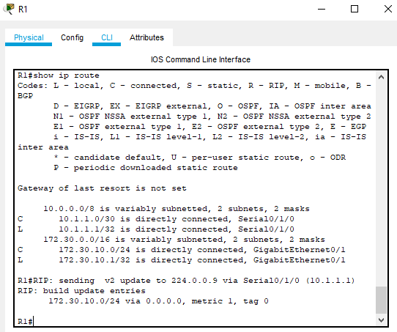

* + 1. Consulte la tabla de routing en el R2.

¿En qué forma se proporciona la ruta para el tráfico de Internet en la tabla de routing?

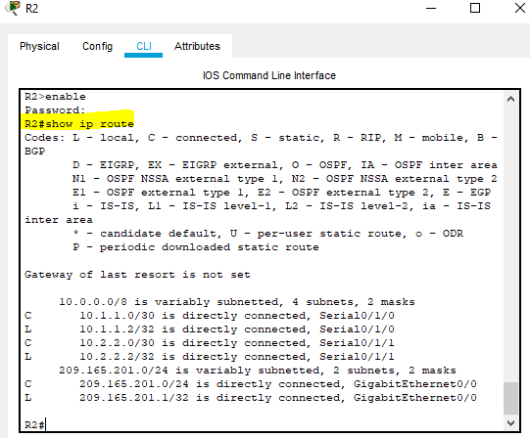

1. Verifique la conectividad.
   * 1. Simule el envío de tráfico a Internet haciendo ping de la PC-A y la PC-C a 209.165.201.2.

¿Tuvieron éxito los pings? NO

* PC-A a PC-B

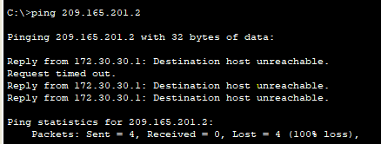

* PC-C a PC-B

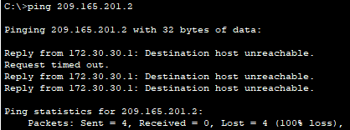

* + 1. Verifique que los hosts dentro de la red dividida en subredes tengan posibilidad de conexión entre sí haciendo ping entre la PC-A y la PC-C.

¿Tuvieron éxito los pings? NO.

**Nota:** quizá sea necesario deshabilitar el firewall de las computadoras.

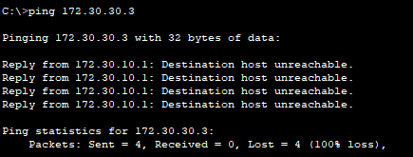

Parte 3: configurar IPv6 en los dispositivos

En la parte 3, configurará todas las interfaces con direcciones IPv6 y verificará la conectividad.

1. Tabla de direccionamiento

|  |  |  |  |
| --- | --- | --- | --- |
| Dispositivo | Interfaz | Dirección IPv6/longitud de prefijo | Gateway predeterminado |
| R1 | G0/1 | 2001:DB8:ACAD:A::1/64  FE80::1 link-local | No aplicable |
|  | S0/0/0 | 2001:DB8:ACAD:12::1/64  FE80::1 link-local | No aplicable |
| R2 | G0/0 | 2001:DB8:ACAD:B::2/64  FE80::2 link-local | No aplicable |
|  | S0/0/0 | 2001:DB8:ACAD:12::2/64  FE80::2 link-local | No aplicable |
|  | S0/0/1 | 2001:DB8:ACAD:23::2/64  FE80::2 link-local | No aplicable |
| R3 | G0/1 | 2001:DB8:ACAD:C::3/64  FE80::3 link-local | No aplicable |
|  | S0/0/1 | 2001:DB8:ACAD:23::3/64  FE80::3 link-local | No aplicable |
| PC-A | NIC | 2001:DB8:ACAD:A::A/64 | FE80::1 |
| PC-B | NIC | 2001:DB8:ACAD:B::B/64 | FE80::2 |
| PC-C | NIC | 2001:DB8:ACAD:C::C/64 | FE80::3 |

1. configurar los equipos host.

Consulte la tabla de direccionamiento para obtener información de direcciones de los equipos host.

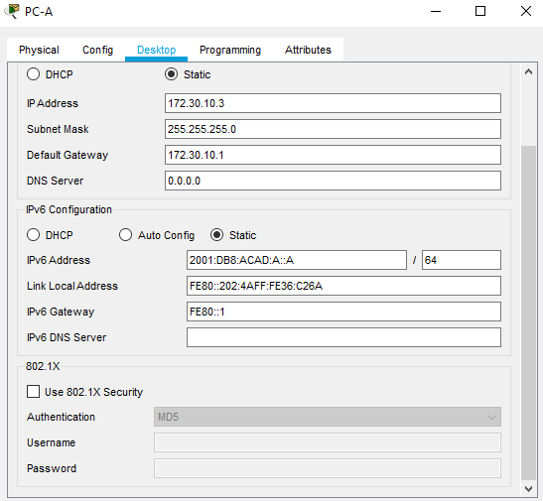

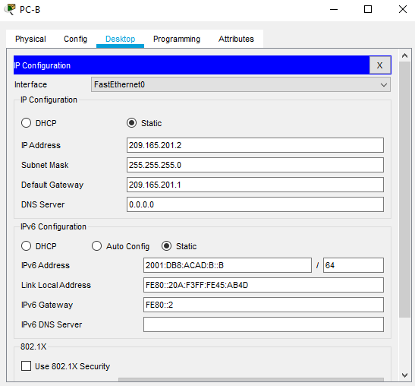

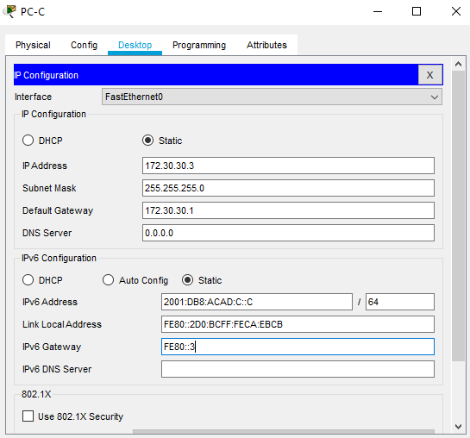

1. configurar IPv6 en los routers.

**Nota:** la asignación de una dirección IPv6 además de una dirección IPv4 en una interfaz se conoce como “dual-stacking” (o apilamiento doble). Esto se debe a que las pilas de protocolos IPv4 e IPv6 están activas.

* + 1. Para cada interfaz del router, asigne la dirección global y la dirección link local de la tabla de direccionamiento.

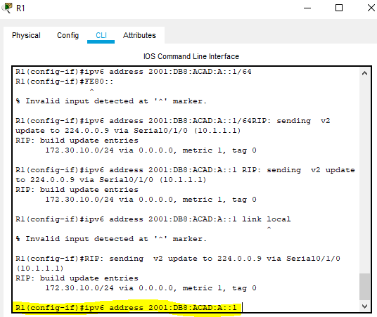

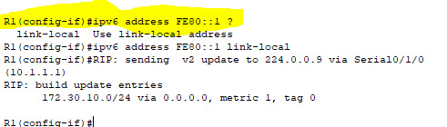

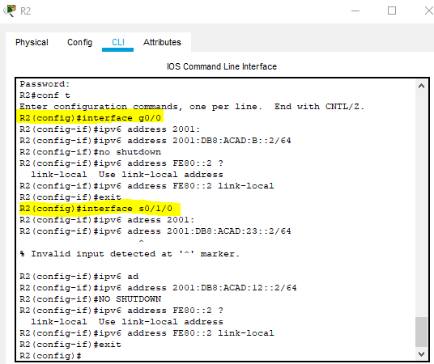

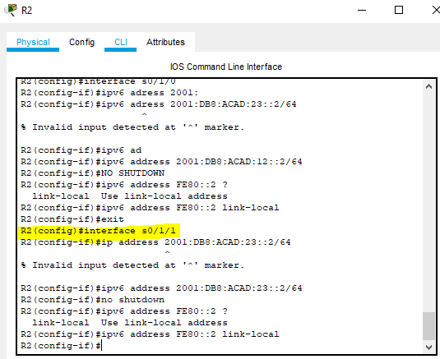

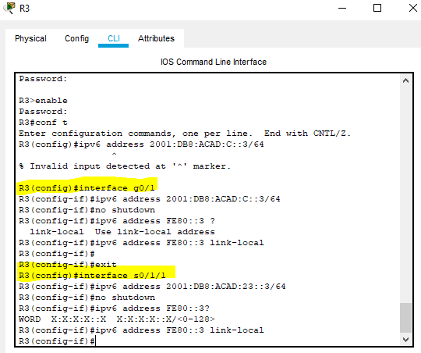

* + 1. Habilite el routing IPv6 en cada router.







* + 1. Introduzca el comando apropiado para verificar las direcciones IPv6 y el estado de enlace. Escriba el comando en el espacio que se incluye a continuación. Show ipv6 interface brief

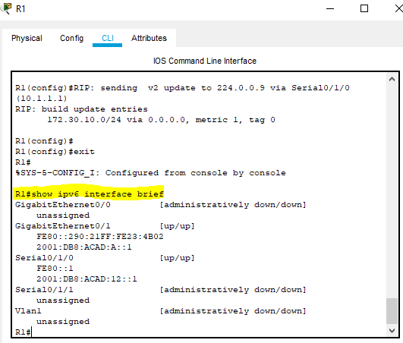

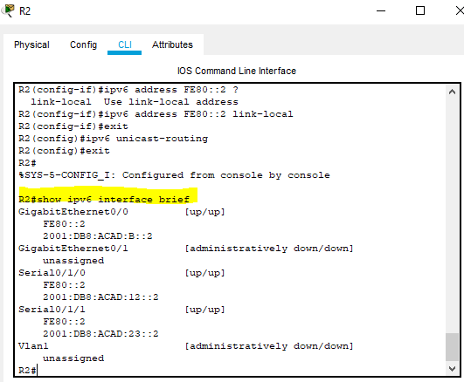

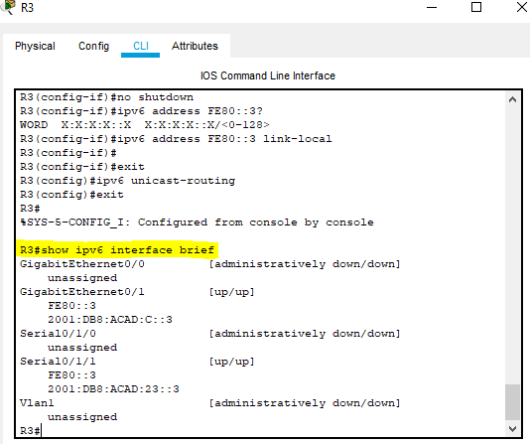

* + 1. Cada estación de trabajo debe tener capacidad para hacer ping al router conectado. Verifique y resuelva los problemas, si es necesario.

PC-A

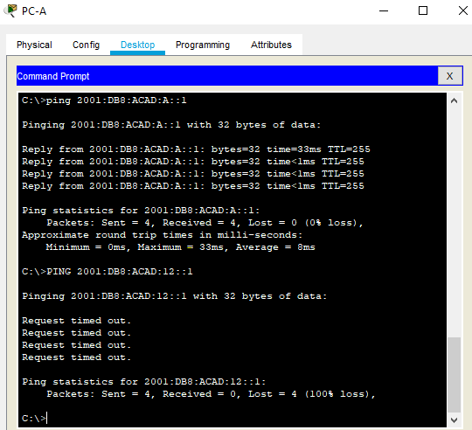

PC-C

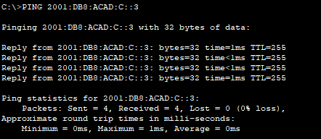

PC-B

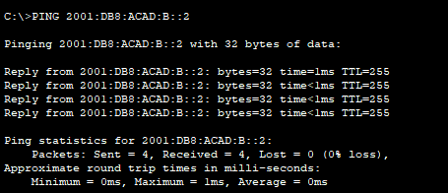

* + 1. Los routers deben poder hacerse ping entre sí. Verifique y resuelva los problemas, si es necesario.
* R1

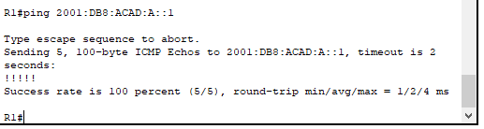

* R2

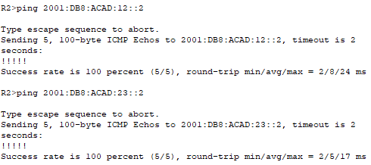

* R3

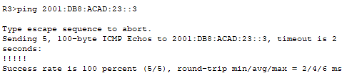

Parte 4: configurar y verificar el routing RIPng

En la parte 4, configurará el routing RIPng en todos los routers, verificará que las tablas de routing estén correctamente actualizadas, configurará y distribuirá una ruta predeterminada, y verificará la conectividad de extremo a extremo.

1. configurar el routing RIPng.

Con IPv6, es común tener varias direcciones IPv6 configuradas en una interfaz. La instrucción network se eliminó en RIPng. En cambio, el routing RIPng se habilita en el nivel de la interfaz y se identifica por un nombre de proceso pertinente en el nivel local, ya que se pueden crear varios procesos con RIPng.

* + 1. Emita el comando **ipv6 rip Test1 enable** para cada interfaz en el R1 que participará en el routing RIPng, donde **Test1** es el nombre de proceso pertinente en el nivel local.

R1(config)# **interface g0/1**

R1(config)# **ipv6 rip Test1 enable**

R1(config)# **interface s0/0/0**

R1(config)# **ipv6 rip Test1 enable**

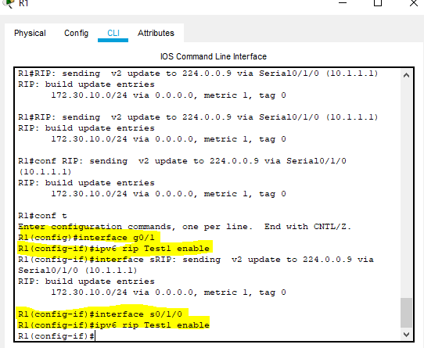

* + 1. Configure RIPng para las interfaces seriales en el R2, con **Test2** como el nombre de proceso. No lo configure para la interfaz G0/0

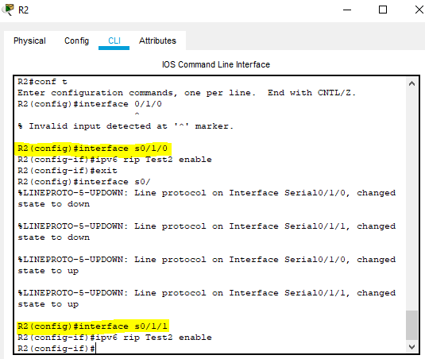

* + 1. Configure RIPng para cada interfaz en el R3, con **Test3** como el nombre de proceso.

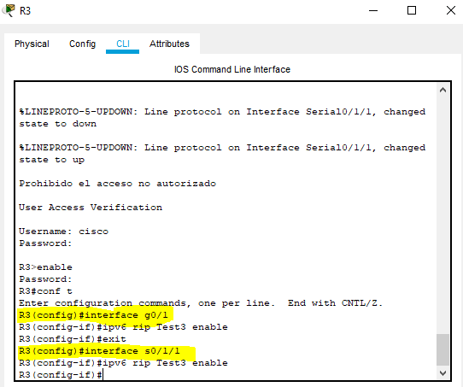

* + 1. Verifique que RIPng se esté ejecutando en los routers.

Los comandos **show ipv6 protocols**, **show run**, **show ipv6 rip database** y **show ipv6 rip** *nombre de proceso* se pueden usar para confirmar que se esté ejecutando RIPng En el R1, emita el comando **show ipv6 protocols**.

R1# **show ipv6 protocols**

IPv6 Routing Protocol is "connected"

IPv6 Routing Protocol is "ND"

IPv6 Routing Protocol is "rip Test1"

Interfaces:

Serial0/0/0

GigabitEthernet0/1

Redistribution:

None

¿En qué forma se indica RIPng en el resultado? Conectado.

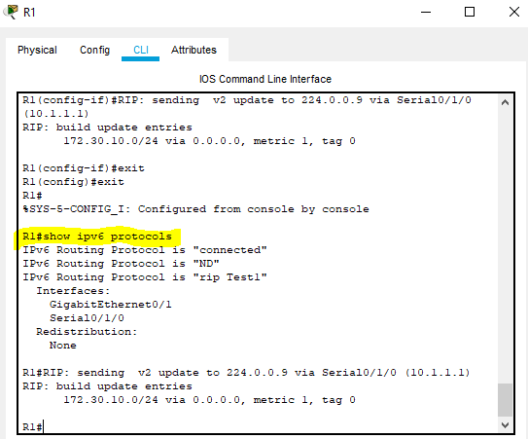

* + 1. Emita el comando **show ipv6 rip Test1**.

R1# **show ipv6 rip Test1**

RIP process "Test1", port 521, multicast-group FF02::9, pid 314

Administrative distance is 120. Maximum paths is 16

Updates every 30 seconds, expire after 180

Holddown lasts 0 seconds, garbage collect after 120

Split horizon is on; poison reverse is off

Default routes are not generated

Periodic updates 1, trigger updates 0

Full Advertisement 0, Delayed Events 0

Interfaces:

GigabitEthernet0/1

Serial0/0/0

Redistribution:

None

¿Cuáles son las similitudes entre RIPv2 y RIPng?

Arroja comando inválido

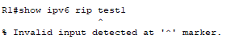

* + 1. Inspecciones la tabla de routing IPv6 en cada router. Escriba el comando apropiado que se usa para ver la tabla de routing en el espacio a continuación. show ipv6 route

En el R1, ¿cuántas rutas se descubrieron mediante RIPng? 2

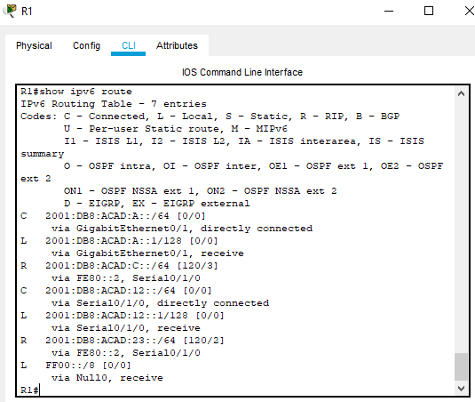

En el R2, ¿cuántas rutas se descubrieron mediante RIPng? 2

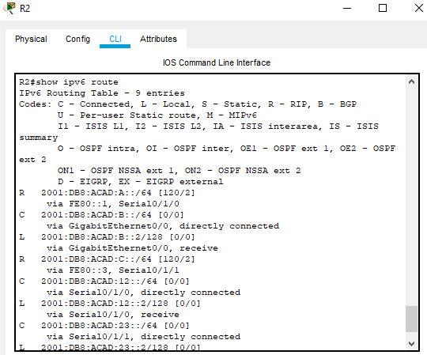

En el R3, ¿cuántas rutas se descubrieron mediante RIPng? 2

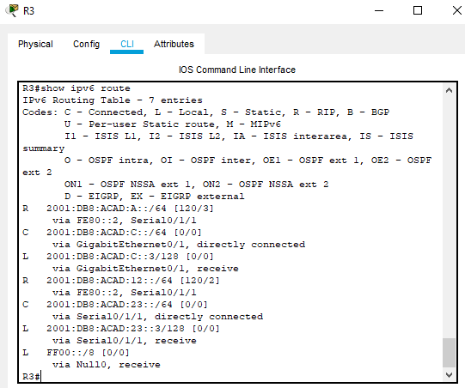

* + 1. Verifique la conectividad entre las computadoras.

¿Es posible hacer ping de la PC-A a la PC-B? No

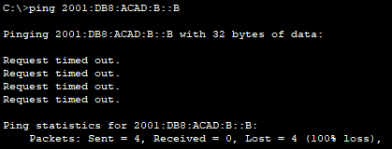

¿Es posible hacer ping de la PC-A a la PC-C? No

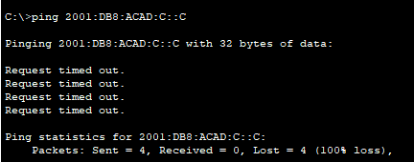

¿Es posible hacer ping de la PC-C a la PC-B? No

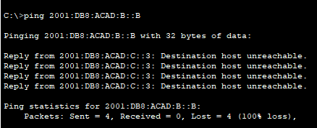

¿Es posible hacer ping de la PC-C a la PC-A? No

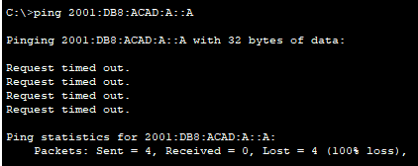

¿Por qué algunos pings tuvieron éxito y otros no?

1. configurar y volver a distribuir una ruta predeterminada.
   * 1. Desde el R2, cree una ruta estática predeterminada a la red:: 0/64 con el comando **ipv6 route** y la dirección IP de la interfaz de salida G0/0. Esto reenvía todo tráfico de dirección de destino desconocida a la interfaz G0/0 del R2 hacia la PC-B y simula Internet. Escriba el comando que utilizó en el espacio a continuación.

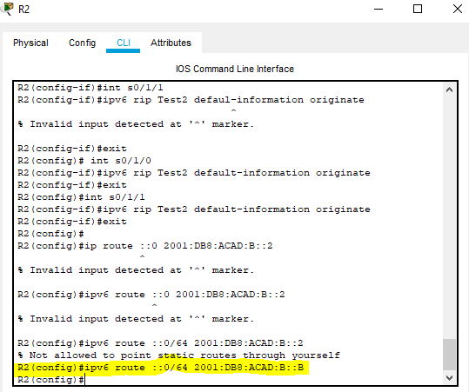

* + 1. Las rutas estáticas se pueden incluir en las actualizaciones RIPng mediante el comando **ipv6 rip** *nombre de proceso* **default-information originate** en el modo de configuración de interfaz. Configure los enlaces seriales en el R2 para enviar la ruta predeterminada en actualizaciones RIPng.

R2(config)# **int s0/0/0**

R2(config-rtr)# **ipv6 rip Test2 default-information originate**

R2(config)# **int s0/0/1**

R2(config-rtr)# **ipv6 rip Test2 default-information originate**

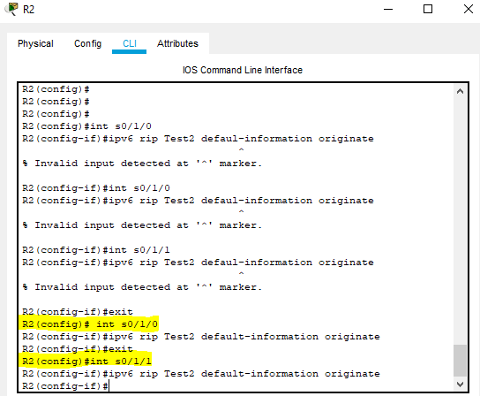

1. Verificar la configuración de enrutamiento.
   * 1. Consulte la tabla de routing IPv6 en el router R2.

R2# **show ipv6 route**

IPv6 Routing Table - 10 entries

Codes: C - Connected, L - Local, S - Static, R - RIP, B - BGP

U - Per-user Static route, M - MIPv6

I1 - ISIS L1, I2 - ISIS L2, IA - ISIS interarea, IS - ISIS summary

O - OSPF intra, OI - OSPF inter, OE1 - OSPF ext 1, OE2 - OSPF ext 2

ON1 - OSPF NSSA ext 1, ON2 - OSPF NSSA ext 2

D - EIGRP, EX - EIGRP external

S ::/64 [1/0]

via 2001:DB8:ACAD:B::B

R 2001:DB8:ACAD:A::/64 [120/2]

via FE80::1, Serial0/0/0

C 2001:DB8:ACAD:B::/64 [0/0]

via ::, GigabitEthernet0/1

L 2001:DB8:ACAD:B::2/128 [0/0]

via ::, GigabitEthernet0/1

R 2001:DB8:ACAD:C::/64 [120/2]

via FE80::3, Serial0/0/1

C 2001:DB8:ACAD:12::/64 [0/0]

via ::, Serial0/0/0

L 2001:DB8:ACAD:12::2/128 [0/0]

via ::, Serial0/0/0

C 2001:DB8:ACAD:23::/64 [0/0]

via ::, Serial0/0/1

L 2001:DB8:ACAD:23::2/128 [0/0]

via ::, Serial0/0/1

L FF00::/8 [0/0]

via ::, Null0

¿Cómo se puede saber, a partir de la tabla de routing, que el R2 tiene una ruta para el tráfico de Internet?

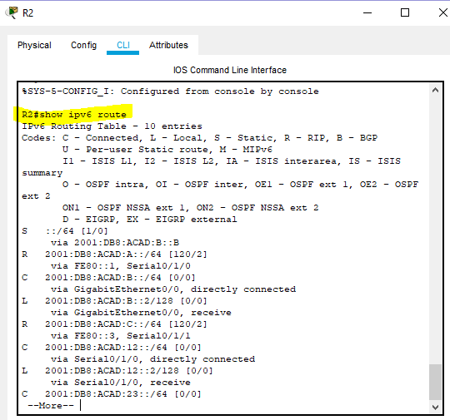

* + 1. Consulte las tablas de routing del R1 y el R3.

¿Cómo se proporciona la ruta para el tráfico de Internet en sus tablas de enrutamiento?

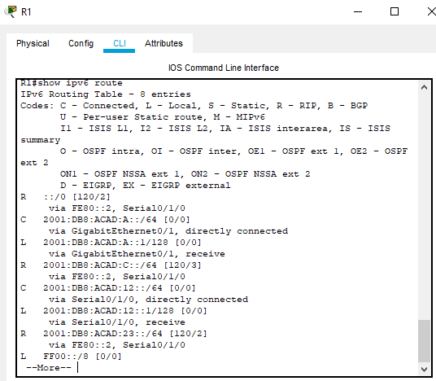

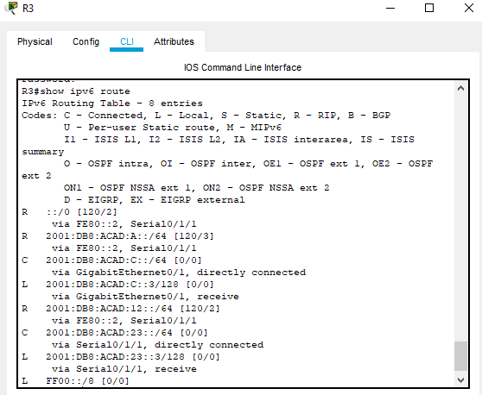

1. Verifique la conectividad.

Simule el envío de tráfico a Internet haciendo ping de la PC-A y la PC-C a 2001:DB8:ACAD:B::B/64.

¿Tuvieron éxito los pings? Desde PC-A no, desde PC-C si.

* PC-A

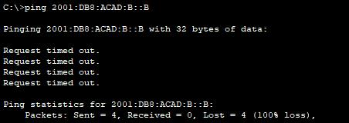

* PC-C

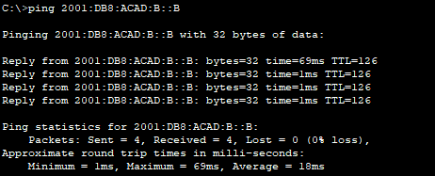

1. Reflexión
   1. ¿Por qué desactivaría la sumarización automática para RIPv2?
   2. En ambas situaciones, ¿en qué forma descubrieron la ruta a Internet el R1 y el R3? Fueron aprendidas por rutas RIP.
   3. ¿En qué se diferencian la configuración de RIPv2 y la de RIPng? RIPng se debe configurar desde las interfaces mientras que RIPv2 se configura notificando las redes.

Tabla de resumen de interfaces del router

|  |  |  |  |  |
| --- | --- | --- | --- | --- |
| Resumen de interfaces del router | | | | |
| Modelo de router | Interfaz Ethernet #1 | Interfaz Ethernet n.º 2 | Interfaz serial #1 | Interfaz serial n.º 2 |
| 1800 | Fast Ethernet 0/0 (F0/0) | Fast Ethernet 0/1 (F0/1) | Serial 0/0/0 (S0/0/0) | Serial 0/0/1 (S0/0/1) |
| 1900 | Gigabit Ethernet 0/0 (G0/0) | Gigabit Ethernet 0/1 (G0/1) | Serial 0/0/0 (S0/0/0) | Serial 0/0/1 (S0/0/1) |
| 2801 | Fast Ethernet 0/0 (F0/0) | Fast Ethernet 0/1 (F0/1) | Serial 0/1/0 (S0/1/0) | Serial 0/1/1 (S0/1/1) |
| 2811 | Fast Ethernet 0/0 (F0/0) | Fast Ethernet 0/1 (F0/1) | Serial 0/0/0 (S0/0/0) | Serial 0/0/1 (S0/0/1) |
| 2900 | Gigabit Ethernet 0/0 (G0/0) | Gigabit Ethernet 0/1 (G0/1) | Serial 0/0/0 (S0/0/0) | Serial 0/0/1 (S0/0/1) |
| **Nota**: para conocer la configuración del router, observe las interfaces a fin de identificar el tipo de router y cuántas interfaces tiene. No existe una forma eficaz de confeccionar una lista de todas las combinaciones de configuraciones para cada clase de router. En esta tabla, se incluyen los identificadores para las posibles combinaciones de interfaces Ethernet y seriales en el dispositivo. En esta tabla, no se incluye ningún otro tipo de interfaz, si bien puede haber interfaces de otro tipo en un router determinado. La interfaz BRI ISDN es un ejemplo. La cadena entre paréntesis es la abreviatura legal que se puede utilizar en los comandos de IOS de Cisco para representar la interfaz. | | | | |